세계관 강화 작업 | 에고 무기

1. 기획 전

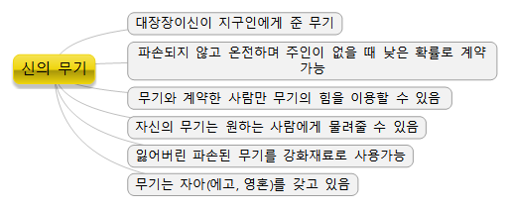

**다음 부분에 대한 보충이 필요**

***에고 무기는 왜 에고를 갖고 있는가?***

***왜 무기와 계약한 소지자만이 무기를 사용할 수 있는가?***

***왜 무기소지자는 에고 무기를 물려줄 수 있는가?***

***파손된 무기는 왜 에고 무기를 강화하는 데 사용될 수 있는가?***

- 이 부분을 보충해야 핵심 요소인 무기의 성질과 설정을 구체화하여 게임에 활용할 수 있다.

1. 기획 후

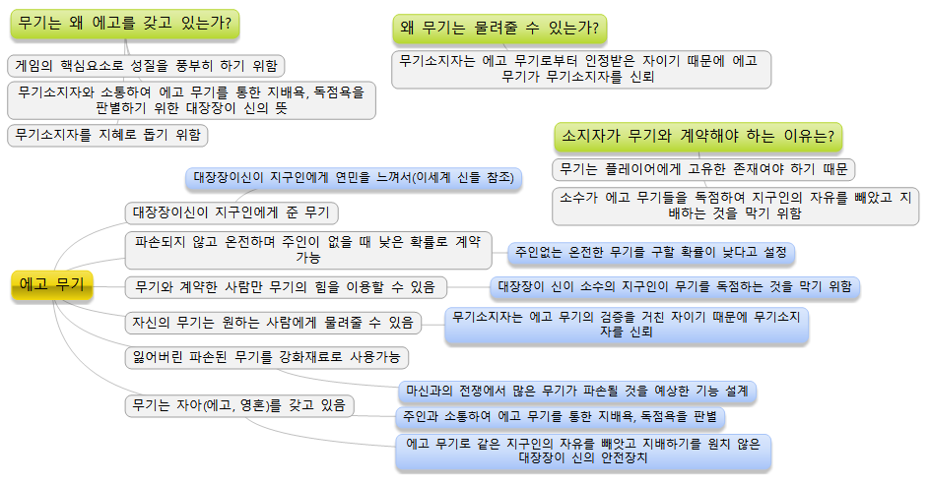

(보충)에고 무기는 왜 에고를 갖고 있는가?

* 무기를 중심소재로 삼는 게임
* 무기의 성질을 풍부하게 만들고자 하는 취지
* 무기소지자와 소통하며 에고 무기를 통한 지배욕, 독점욕을 판별하기 위해 대장장이 신이 에고를 넣음
* 무기에 대한 의무를 완전히 저버리지 않는다면 무기소지자는 무기로부터 조언과 지혜를 도움받을 수 있음

(보충) 왜 무기와 계약한 자만이 무기를 사용할 수 있는가?

* 무기는 중심 소재이므로 플레이어에게 있어 양도될 수 없는 고유한 존재로서의 성격을 띠어야 함
* 소수가 에고 무기들을 모아 막강한 힘으로 다수를 지배하는 데 남용될 위험을 막기 위해 대장장이 신이 그렇게 만들었다.

(보충)왜 무기소지자는 에고 무기를 물려줄 수 있는가?

* 무기소지자는 에고 무기와 소통하며 검증된 인물
* 때문에 에고 무기는 그를 신뢰하며 별도의 계약 없이 타인에게 물려주는 것을 인정함

(보충)파손된 무기는 왜 에고 무기를 강화하는 데 사용될 수 있는가?

* 대장장이 신은 치열한 마신과의 전쟁 속에서 많은 무기가 파손될 것을 예상
* 파손된 무기도 활용할 수 있도록 기존의 무기를 강화하는 데에 사용될 수 있도록 만들어짐

1. 텍스트 정리

다른 차원의 존재, 지구인들은 마신의 군단에 저항하였으나 강력한 마석의 힘 앞에 아무 소용이 없었다. 문명이 멸망하고 지구인들은 종말을 앞두었으나 시간이 지나면서 마신의 군단에게 반격할 수 있게 되었는데, 재앙이 닥친 직후 수많은 사람들이 받았던 무기 때문이었다.

재앙의 날 많은 사람들이 같은 꿈속에서 환상적인 존재를 보았고, 저마다 갑작스레 무기를 얻게 되었다. 이것은 마신의 군단이 온 곳이기도 한 이세계의 신, 대장장이신이 준 것이었다. 그는 마신의 군단에 맞서 싸울 수 있도록 많은 지구인들에게 무기를 만들어주었으며 이는 지구인으로서는 마신의 군단에 대적할 유일한 수단이 되었다.

대장장이 신은 소수의 사람이 무기들을 통제하여 횡포를 부리지 못하도록 각각의 무기에 대하여 개개인에 귀속되도록 하였고, 그것은 계약의 형태로 나타났다. 또한 무기에는 대장장이 신의 힘이 깃들어 에고를 갖추고 있었으며, 소지자를 시험하거나 소통할 수 있어 2중으로 독점을 막았다. 대장장이 신은 자신의 무기로 지구인이 마신의 군단에 맞서 싸우기를 바랬지 자신이 준 무기를 지배의 도구로 쓰는 것을 원하지 않았기 때문이다. 무기의 의무를 완전히 저버리지 않는 자려면 무기로부터 조언과 지혜를 구할 수도 있었다.

무기와 계약한 자는 무기의 힘을 발휘할 수 있었으나 비계약자에겐 그저 아무 능력 없는 도구일 뿐이었다. 때문에 소수의 사람들이 에고 무기를 독점하여 군대를 거느리는 상황은 일어나지 않았으나, 에고 무기를 갖춘 자들은 멸망 이후의 생활에서 유리한 입지를 갖추어 필연적으로 힘과 지위를 얻게 되었다. 에고 무기를 통해 마신의 군단으로부터 마석을 취하고 가공할 수 있었기 때문이다. 마신의 군단이 가진 마석은 원하는 것으로 자유롭게 변환될 수 있었기에 지구인이 에너지와 자재로 사용할 수 있었다. 마석에 담긴 마신의 집념이 위험할 수 있으나 에고 무기는 이를 정화할 수 있었기에 무기 소지자는 마석의 수집과 가공에 관련된 전반적인 분야를 모두 장악할 수 있었다. 이는 마신과의 전쟁에서 적의 힘을 감소시키고 아군을 강화하기 위해 만들어진 기능이었으며 파손된 에고 무기를 재활용할 수 있도록 기존의 무기를 강화하는 데 사용할 수도 있었다.

무기 소지자가 아닌 일반인이 무기를 사용할 수 있으려면 주인이 없는 무기를 찾아야 했으며 파손되지도 않아야 했는데, 무기소지자는 자신의 무기를 원하는 이에게 물려줄 수 있었으므로 주인 없는 무기는 대부분 마신의 군단에게 공격받아 파괴되거나 위험 지역에 있었다.